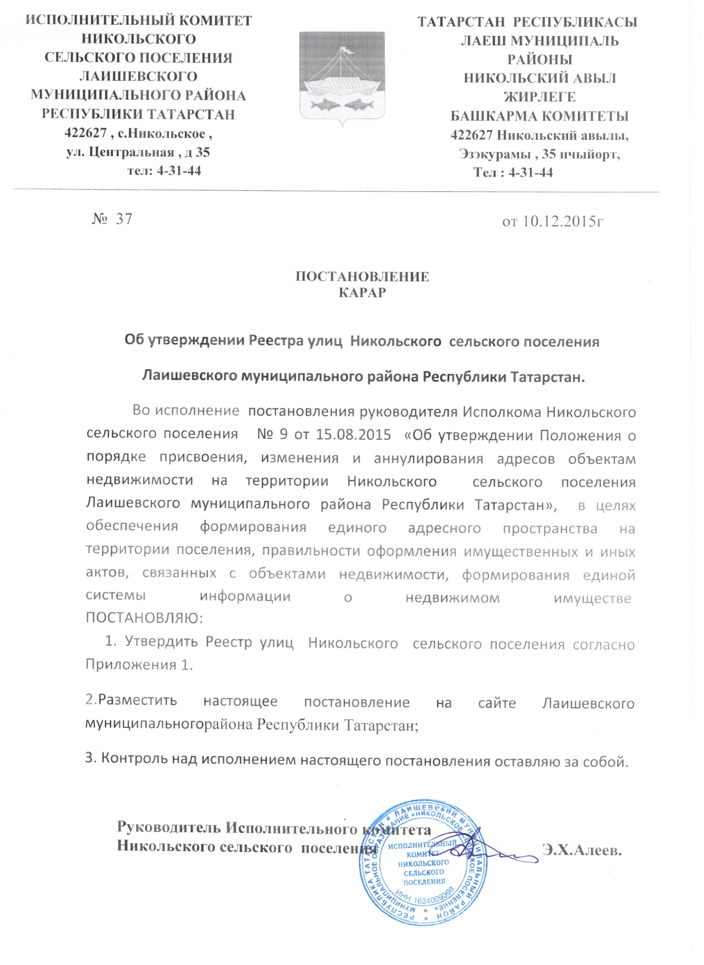

Приложение № 1
Утвержден постановлением
Руководителем Исполкома
Никольского сельского поселения
Лаишевского муниципального района Республики Татарстан
от 10.12.2015г. № 37

РЕЕСТР
населенных пунктов и улиц Никольского сельского поселения Лаишевского
муниципального района Республики Татарстан

№  п/п | Наименование
 | Населенные пункты | Навзвание улиц | Дата утверждения НПА
1 | 422627, РТ, Лаишевский район, с.Никольское | 1 Центральная | Решение Совета № 4 от 17.02.2006 г.
 |  | 2 Совхозная | Решение Совета № 4 от 17.02.2006 г.
 |  | 3 Первомайская | Решение Совета № 4 от 17.02.2006 г.
 |  | 4 Молодежная | Решение Совета № 4 от 17.02.2006 г.
 |  | 5 Новая | Решение Совета № 4 от 17.02.2006 г.
 |  | 6 Школьная | Решение Совета № 4 от 17.02.2006 г.
 |  | 7 Сушиловка | Решение Совета № 4 от 17.02.2006 г.
 |  | 8 Красноглинка | Решение Совета № 4 от 17.02.2006 г.
 |  | 9 Клубная | Решение Совета № 4 от 17.02.2006 г.
 |  | 10 Луговая | Решение Совета № 4 от 17.02.2006 г.
 |  | 11 Сенная | Решение Совета № 4 от 17.02.2006 г.
 |  | 12 Заречная | Решение Совета № 4 от 17.02.2006 г.
 |  | 13 Мосоловка | Решение Совета № 4 от 17.02.2006 г.
 |  | 14 Озерная | Решение Совета № 4 от 17.02.2006 г.
 |  | 15 Козловка | Решение Совета № 4 от 17.02.2006 г.
 |  | 16 Зеленая | Решение Совета № 4 от 17.02.2006 г.
 |  | 17 Поперечная | Решение Совета № 4 от 17.02.2006 г.
 |  | 18 Овражная | Решение Совета № 4 от 17.02.2006 г.
 |  | 19.Добрая | Решение № 37 от 10.12.2015г.
2 | 422627, РТ, Лаишевский район, с.Тарлаши | 1 Поповка | Решение Совета № 4 от 17.02.2006 г.
 |  | 2 Заколюка | Решение Совета № 4 от 17.02.2006 г.
 |  | 3 Долматовка | Решение Совета № 4 от 17.02.2006 г.
 |  | 4 Заовражная | Решение Совета № 4 от 17.02.2006 г.
 |  | 5 Украина | Решение Совета № 4 от 17.02.2006 г.
 |  | 6 Козловка | Решение Совета № 4 от 17.02.2006 г.
 |  | 7 Полевая | Решение Совета № 4 от 17.02.2006 г.
3 | 422627, РТ, Лаишевский район, д.Пиголи | 1 Воскресенская | Решение Совета № 4 от 17.02.2006 г.
 |  | 2 Кавказская | Решение Совета № 4 от 17.02.2006 г.
 |  | 3 Чехловка | Решение Совета № 4 от 17.02.2006 г.
 |  | 4 Закрьевская | Решение Совета № 4 от 17.02.2006 г.
 |  | 5 Полевая | Решение Совета № 4 от 17.02.2006 г.
 |  | 6. Солнечная | Решение № 37 от 10.12.2015г.
 |  | 7. Юности | Решение № 37 от 10.12.2015г.
4 | 422627, РТ, Лаишевский район, с.Сапуголи | 1.Озерная | Решение Совета № 4 от 17.02.2006 г.
 |  | 2.Весенняя | Решение № 37 от 10.12.2015г.
 |  | 3.Исконная | Решение № 37 от 10.12.2015г.
 |  | 4.Ветровая. | Решение № 37 от 10.12.2015г.
 |  | 5.Долинная | Решение № 37 от 10.12.2015г.
 |  | 6.Коллективная | Решение № 37 от 10.12.2015г.
 |  | 7. Радужная | Решение № 37 от 10.12.2015г.
 |  | 8. Светлая. | Решение № 37 от 10.12.2015г.
 |  | 9. Северная | Решение № 37 от 10.12.2015г.
 |  | 10.Новая. | Решение № 37 от 10.12.2015г.
 |  | 11.Ясная | Решение № 37 от 10.12.2015г.
 |  | 12.Звездная | Решение № 37 от 10.12.2015г.
 |  | 13.Счастливая | Решение № 37 от 10.12.2015г.
 |  | 14. Цветочная | Решение № 37 от 10.12.2015г.
 |  | 15 Вьюжная | Решение № 37 от 10.12.2015г.
 |  | 16.Грунтовая | Решение № 37 от 10.12.2015г.
 |  | 17 Жасминная | Решение № 37 от 10.12.2015г.
5 | 422627, РТ, Лаишевский район, с.Кунтечи | 1 Центральная | Решение Совета № 4 от 17.02.2006 г.
 |  | 2 Зеленая | Решение Совета № 4 от 17.02.2006 г.
 |  | 3 Касьяновка | Решение Совета № 4 от 17.02.2006 г.
 |  | 4 Полевая | Решение Совета № 4 от 17.02.2006 г.
 |  | 5 Поповка | Решение Совета № 4 от 17.02.2006 г.
6 | 422627, РТ, Лаишевский район, д.Беляково | Луговая | Решение Совета № 4 от 17.02.2006 г.
7 | 422627, РТ, Лаишевский район, д. Новая Поляна | 1 Лесная | Решение Совета № 4 от 17.02.2006 г.
 |  | 2 Березовка | Решение Совета № 4 от 17.02.2006 г.
 |  | 3 Сосновая | Решение Совета № 4 от 17.02.2006 г.

Руководитель исполкома: Э.Х.Алеев.

